H.26前期研究報告＠長谷
第２高調波発生顕微鏡の高感度化

- イントロダクション
非線形光学顕微鏡の１つである第２高調波発生（SHG: second harmonic generation）顕微鏡では，非中心対称構造物質と光電場の非線形相互作用により波長変換が起こり，入射レーザー光の半波長となるSHG光が発生する．このSHG光を観測することにより，非中心対称構造を有する生体構成物質（コラーゲン，ミオシン，チューブリンなど）を選択的に可視化できる^{[1]}．
今回の報告では，このSHG顕微鏡を用いて骨芽細胞産生コラーゲンの可視化に関する研究と，腱リモデリングに関する研究を２つに分けて報告する．

- 骨芽細胞産生コラーゲンの可視化
２−１．イントロダクション
骨は，体の中でも我々が動く時の要になる組織である．骨の変形・痛み・骨折は，QOL（Quality of life：生活の質）を著しく低下させるため，高齢化社会が進行する我が国において，骨の再生エンジニアリングのニーズは極めて高い．骨は，骨芽細胞がコラーゲンを産生し，コラーゲンが高次構造（骨基質）を構築し，そこにミネラルが沈着することにより形成（再生）されていく．現在，iPS細胞や間葉系幹細胞を用いると骨芽細胞を作ることは可能であるが，その組織化過程には未解明な部分も少なくない．骨は機械的刺激に反応して常に作り替えられているが，骨芽細胞は周囲を固い組織に覆われている環境のため，組織化過程において生きた骨の中で細胞がどのような振る舞いをするのかは未だ解明されていない．特に，細胞外マトリックスであるコラーゲンが組織化過程において重要な役割を果たしていると考えられているが，これをその場観察することはこれまで不可能であった．
近年，生体組織における生きたありのままの状態のコラーゲンを可視化する手段として生体コラーゲンSHG（second harmonic generation：第2高調波発生光）顕微鏡が注目されている．SHG顕微鏡では，コラーゲン分子固有の非線形光学特性を用いることにより，生きたありのままの状態のコラーゲン分子を可視化できる⁽¹⁾．従来のSHG顕微鏡では，パルス幅100 fs前後のモード同期Ti:Sapphire（Ti:S）レーザーが広く使われてきたが，コラーゲンの構造成熟度が低い生体サンプル（例えば，細胞産生コラーゲンやコラーゲンゲル）では，一般にSHG発生効率が低く，良好なコントラストのイメージを得ることは困難である．SHG光は２次の非線形光学効果であり，SHG発生強度は入射光ピーク強度の２乗に比例する一方で，ピークパワーに対しては線形比例する⁽²⁾．レーザー照射による生体ダメージを考慮すると，レーザー平均パワーを増大するのではなく，平均パワーを維持したままパルス幅を狭窄化することにより，ピーク強度を高くすることが望ましい．その結果，SHG発生効率の低いサンプルでも，サンプルダメージを引き起こすことなく，SHG光強度が増大させることが可能になる．最近では，パルス幅10 fs以下のTi:Sレーザーも市販されているが，このようなレーザー光源をそのままSHG顕微鏡に用いると，対物レンズ等の光学素子の分散により，パルス幅が数百fsまで容易に拡がり，ピークパワーを逆に大きく低下させる．本研究ではSHG顕微鏡の骨再生エンジニアリング分野への応用に向けて，負分散チャープミラーと正分散ウエッジプルズムで分散補償することにより，対物レンズ焦点位置においてパルス幅を最短化し，SHG顕微鏡の高感度化を試みた．その後，SHG顕微鏡を用いて骨形成（再生）過程をコラーゲン動態の観点から明らかにするため，骨芽細胞培養サンプルのイメージングを行い，コラーゲン構造の可視化を行った．

２−２．セットアップ
まず，マイケルソン干渉計とローダミン６Gを用いた２光子蛍光自己相関計を構築し（図１），対物レンズ焦点位置のパルス幅を計測した．光源にはモード同期Ti:Sレーザー（パルス幅10 fs，中心波長787 nm，スペクトル幅103 nm，繰り返し周波数 81.8 MHz）を用いた．レーザー出射直後の負分散可変チャープミラー（群遅延分散量：-900〜-6270 fs²）と正分散可変ウエッジプリズム（群遅延分散量：50.8〜356 fs²）を用いて最適化している．図１のセットアップは対物レンズ焦点位置のローダミン６G をサンプルに置き換えるだけで，SHG顕微鏡として利用出来る．モード同期Ti:Sapphireレーザーからの出射光は，油浸の対物レンズ（N.A.= 0.90，W.D.=350 μm）によってサンプル上に集光される．サンプル上のレーザースポットは，ガルバノミラーと２枚のリレーレンズにより，約210 μm×210 μmの測定領域を２次元走査できる（測定時間１０秒/イメージ）．また，機械式ステージを用いて，測定を左右に動かすことにより，大面積SHGイメージング（840 μm×840 μm），さらに上下に測定を動かすことにより，深さ分解SHGイメージングの取得も可能である．サンプルから発生したSHG光はコンデンサーレンズによって集光され，バンドパスフィルターを用いてSHG光成分のみを抽出した後，フォトンカウンティング型光電子増倍管によって検出される．
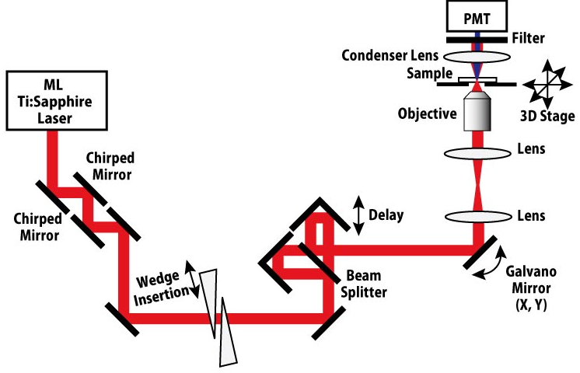
Fig.1 Experimental Setup.

２−３．測定サンプル
本研究で使用した細胞はマウス頭蓋骨由来の細胞株である骨芽細胞様細胞MC3T3-E1である．フラスコにて10%の濃度でFBS（Fetal Bovine Serum）を添加したMEM-α（Minimum Essential Medium-α）培地を用いて培養密度が約80%になるまで培養し，その後にストレッチチャンバーへと播種する．この時から，骨芽細胞に分化させるために分化誘導培地で培養する．分化誘導培地の組成は，通常のMEM-α培地に1%の濃度でアスコルビン酸，0.2%の濃度でハイドロコルチゾン，2%の濃度でβ-グリセロフォスフェートを添加したものである．また，細胞伸展装置の細部に渡る滅菌処理が困難であるため，コンタミ対策のために抗生物質であるペニシリン/ストレプトマイシン溶液を1%の濃度で添加した．ストレッチチャンバーは，使用前にオートクレーブ滅菌装置を使用して20分間120℃で滅菌した後，培養面の細胞接着性を高めるためにフィブロネクチン溶液を用いて６時間以上コーティング処理を行い，その後 DPBSで2回リンスしたものを実験に用いた．
本研究では，図２に示すプロトコルのように，培養１週コントロール・伸展サンプルならびに培養２週コントロール・伸展サンプルの計４つのサンプルを上記手順で作成している．伸展サンプルについては，ストレッチチャンバーへの細胞播種後，自作の伸展装置を使用して毎日1時間の伸展刺激を付与する．刺激の周波数は約1Hz，ストレッチチャンバーの引張りひずみ量は約10%とした．
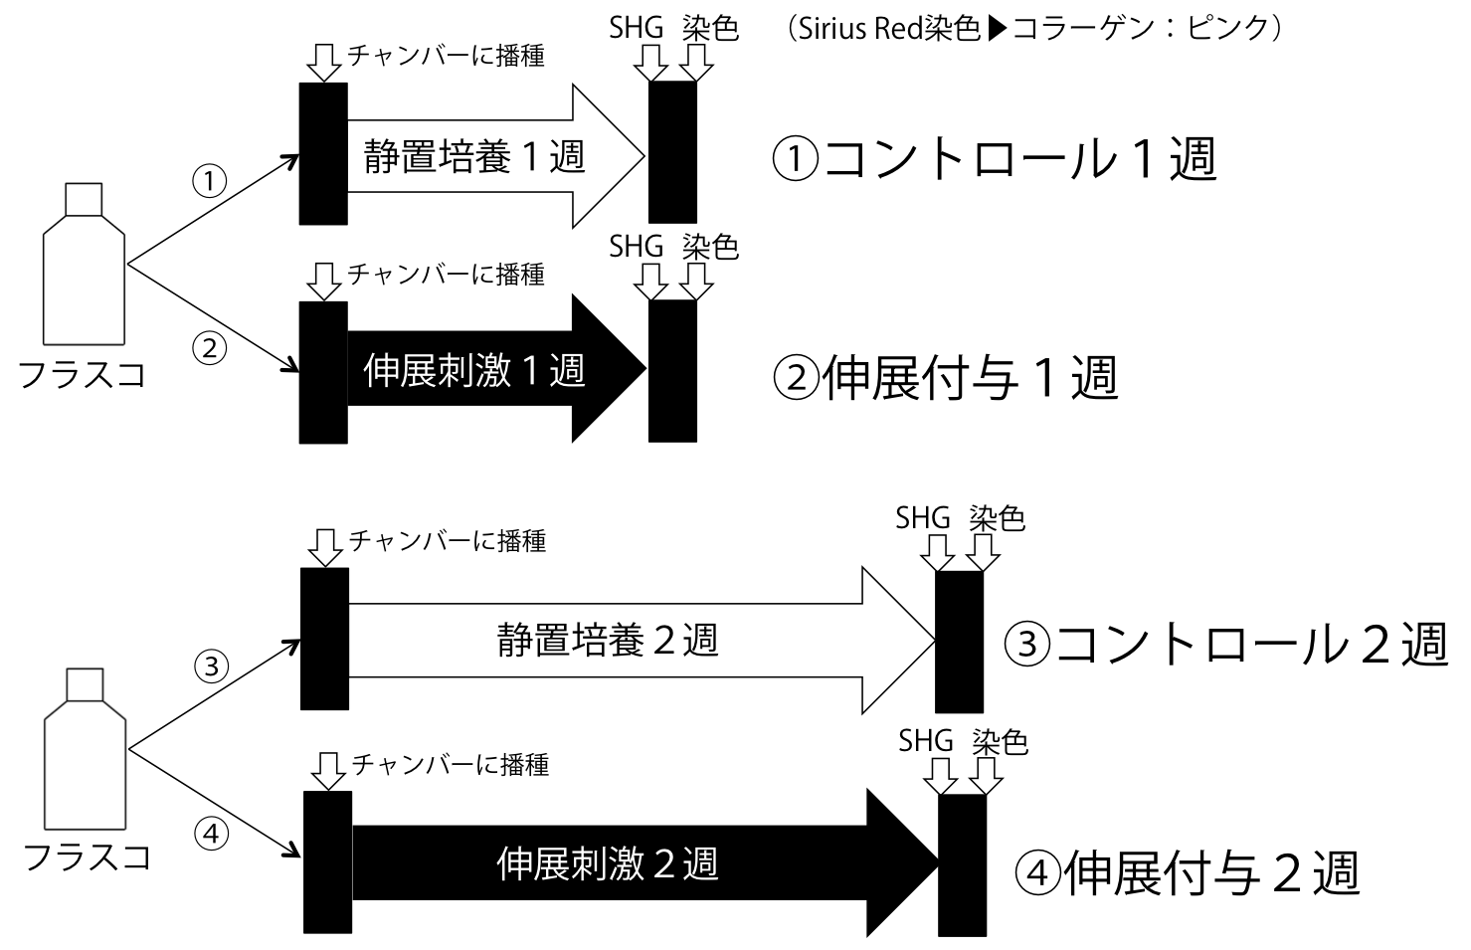
図２ 実験プロトコル

２−４．実験結果
高感度化したSHG顕微鏡を用いて，骨芽細胞播種培養組織のSHGイメージングを行った．図４に，骨芽細胞産生コラーゲンサンプル（培養１週および２週）のSHG イメージを示す．今回のパルス幅狭窄による高感度化の結果，培養骨芽細胞産生コラーゲン分布を可視化することに成功した．このようなSHGイメージがサンプルのどのような構造を可視化しているか確認するため，サンプルをSirius red染色し観察した．図３にSHGイメージと同じサンプルの染色イメージを示す．Sirius red染色ではコラーゲンのみをピンク色に染めることが出来る．まず，染色イメージでは，培養２週伸展モデルをのぞき，ピンク色のコラーゲンが円形の構造をもっており，細胞の中心（核）付近に産生されていることがわかる．骨芽細胞は細胞内でコラーゲンを作り，細胞外に産生するが，今回用いた培養１，２週のサンプルでは，細胞外に産生される前の，細胞内でとどまっている状態であることがわかる．これらの構造は，培養１週の伸展サンプルと培養２週のコントロールサンプルのSHGイメージでも確認出来る．培養１週のコントロールサンプルについては，刺激によりコラーゲン産生が活性された同週の伸展サンプル，またより時間が経過した２週コントロールサンプルに比べると，コラーゲン産生量が小さく，十分なSHG信号強度が得られていないため，SHGイメージ・コントラストが低下し，何の構造も見られていない．一方，２週伸展サンプルについては異なるコラーゲン分布となっている．染色イメージから，伸展刺激により細胞が刺激に直交するように配向し，コラーゲンが各周辺のみならず細胞内全体において産生されている様子が確認出来る．細胞が刺激に直交するように配向することは良く知られており^{[4]}，このようなコラーゲン構造はSHGイメージでも確認出来ることから，両者で整合が取れていると言える．

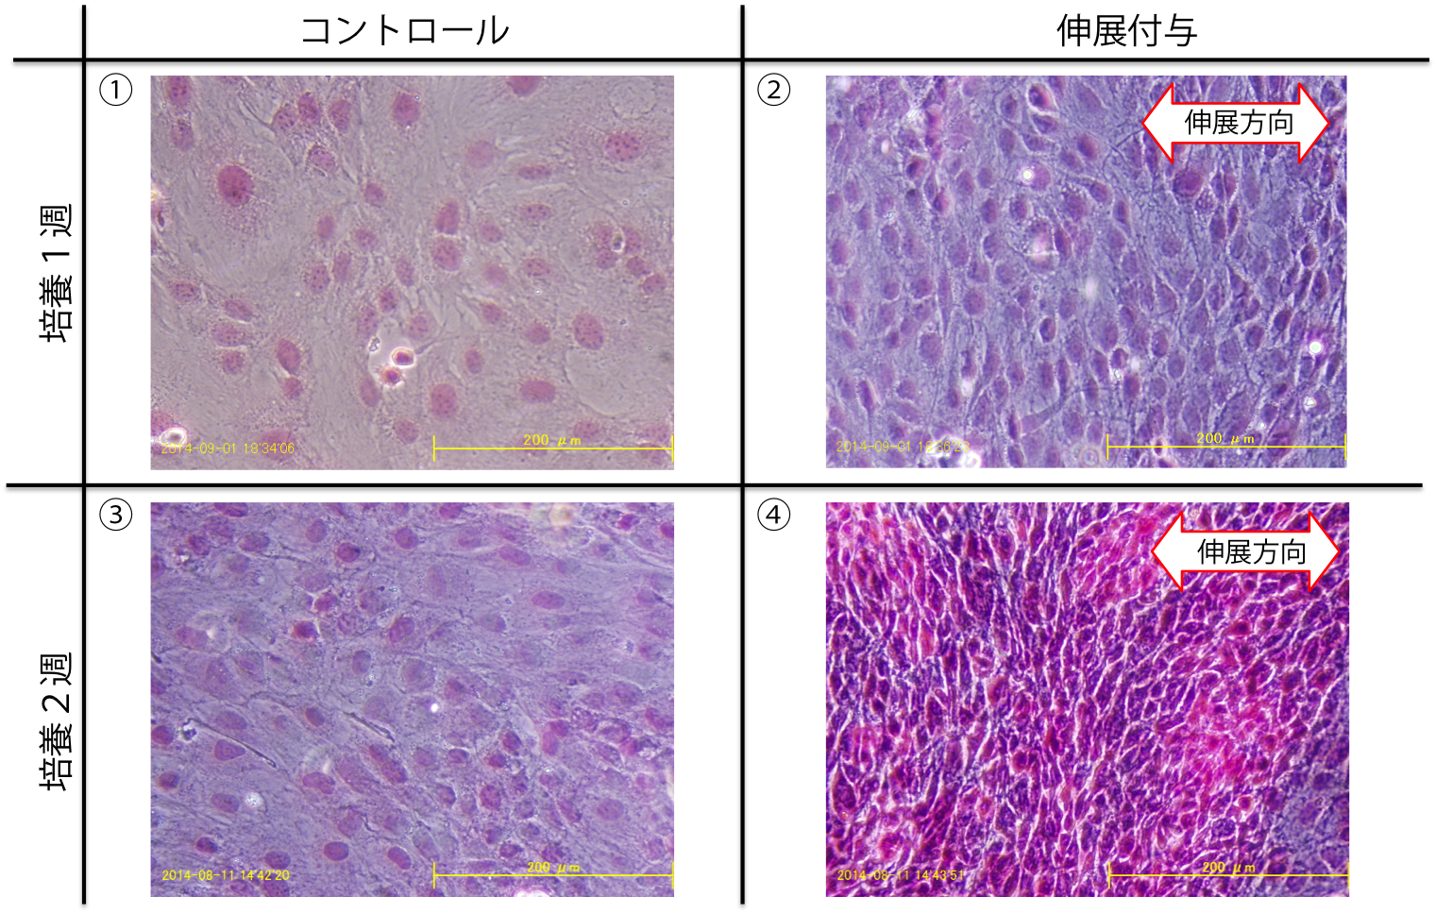
図３ 染色イメージ

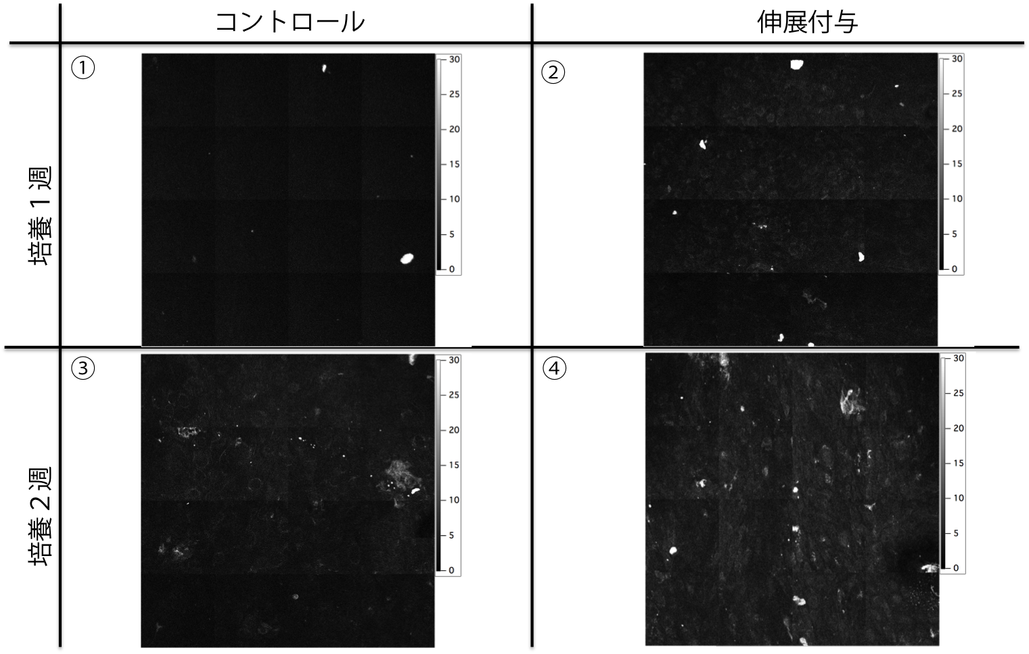
図４ SHGイメージ

２−６．まとめと今後の予定
SHG顕微鏡の骨再生エンジニアリングへの応用に向けて，チャープミラーによる分散補償型10 fsモード同期Ti:Sレーザーを用いた高感度SHG顕微鏡の構築を行い，低SHG発生効率サンプルのSHGイメージングを行った，培養骨芽細胞サンプルのイメージングでは，イメージ・コントラストが向上し，組織中のコラーゲン分布を可視化することに成功し，培養期間および伸展刺激の有無によるコラーゲン産生量の違いを確認した．コラーゲン染色に対するSHGイメージの利点は，生体SHG光の発生原理より，コラーゲン構造成熟度や濃度を反映した画像を高コントラストに取得できることである．また，低侵襲でin vivo計測できるので，骨形成過程におけるコラーゲン動態を時系列で追跡することも可能である．そのため，骨形成（再生）過程のモニタリングのみならず，再生医療分野において細胞→組織→器官という高次構造化におけるコラーゲン動態の重要な知見が得られるのではないかと期待される．

３．腱リモデリング
３−１．イントロダクション
腱は，解剖学において骨格筋が骨に付着する部分の筋肉主体部寄りにある結合組織である．腱の障害は難治性で慢性化しやすく，症状が軽減しても腱の肥厚を残すことが多いことや，腱の修復過程や治療に必要な期間は未解明な点が多いことが知られている．高い強度の負荷などにより腱が損傷すると，再構築（リモデリング）が起こり修復を行おうとする．まず，腱の修復過程の第一段階では，腱の損傷断端において細胞が増殖する．次に，増殖した細胞によって形成された肉芽組織が成長し，瘢痕組織の形成が起こる．この瘢痕組織の構成要素はtype3コラーゲンが主体である．損傷後４〜６週後，瘢痕組織により見かけ上癒合するが，この段階では正常組織に比べ機械的特性が悪い．最後にコラーゲンの分解と合成により配向性・機械的特性が良くなっていく．この段階で，瘢痕組織中のtype3コラーゲンが︎type1へ置き換わり，太く丈夫な線維を形成する．このような腱修復過程の最終的な目標は機械的特性の回復であり，腱の構成要素の80 wt%がコラーゲンということから，腱修復過程においては，コラーゲン動態が重要であると言える．そこで本研究では，腱修復過程において新たな知見をえるため，SHG顕微鏡を用いて修復過程のコラーゲン動態を可視化し，引っ張り試験の機械的特性とSHGイメージのコラーゲン分布を比較した．

３−２．測定サンプル
測定サンプルは白色家兎（幼若，手術時月齡3 ～ 4 か月）の屈筋腱（図５）の，①コントロール：左後足②修復モデル：麻酔下において右後足を鋭利に断裂させ，縫合し４週飼育したものを用いる．屠殺後，１羽の両足から２本の腱を採取し，-15℃で冷凍保存し，実験日に室温で時間をかけ（８時間）解凍し，SHGイメージを取得後，速やかに引っ張り試験を行う．また， 図６にしめすように写真により直径を算出し，応力計算を行う．各サンプルの測定値を表１にまとめた．

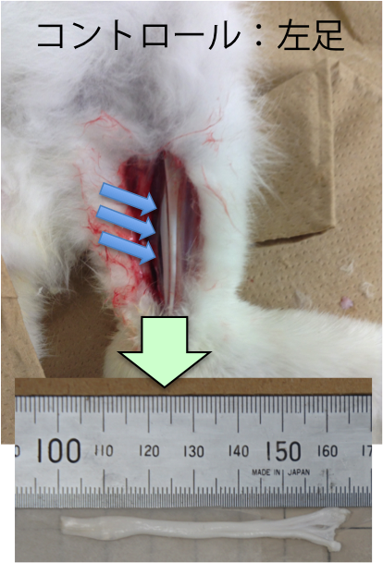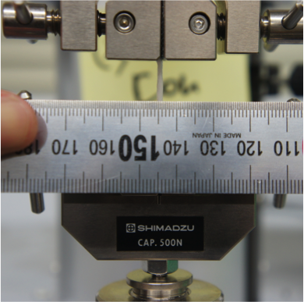
図５ 測定サンプル 図６ ジグへの固定と長さ測定

表１ 各サンプルの測定値 L:長軸長さ, X,Y: ２方向から見た短軸長さ，Cross section：楕円近似したときの断面積
 | L [mm] | X [mm] | Y [mm] | Cross section [mm2]
1con | 61.5 | 2.5 | 3 | 23.5619449
1rem | 50 | 1.6 | 2 | 10.05309649
2con | 36 | 1.5 | 3 | 14.13716694
2rem | 49 | 0.6 | 1 | 1.884955592
3con | 50 | 3 | 2.5 | 23.5619449
3rem | 49.5 | 2.5 | 2 | 15.70796327
4con | 44.5 | 2.25 | 3 | 21.20575041
4rem | 41 | 1.5 | 1.25 | 5.890486225
5con | 42 | 2.25 | 3.25 | 22.97289628
5rem | 61.5 | 1.5 | 3.5 | 16.49336143
6con | 49 | 2 | 3.5 | 21.99114858
6rem | 50.5 | 3 | 3.5 | 32.98672286

３−３. 実験装置
装置図を図７に示す．光源に生体透過性の優れたフェムト秒Cr:Forsteriteレーザー（中心波長1250 nm，パルス幅100 fs，繰り返し周波数73 MHz） を用いている．レーザー光は，ガルバノミラーとリレーレンズペアを用いたレーザー走査光学系をへて，生体サンプルに照射される．後方散乱されたSHG光は
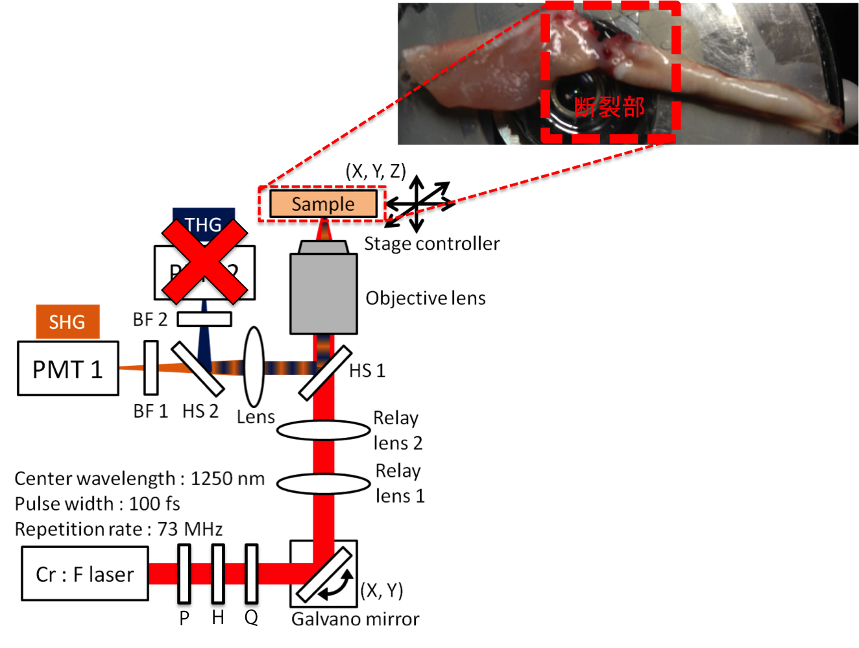
図７ SHG顕微鏡 図８ 光学系の偏光特性
ハーモニックセパレーターで反射され，バンドパスフィルター（BPF:625 nm透過） により，SHG光成分のみが光電子増倍管 （PMT） によって検出される．本実験では同じ位置でサンプルに対して，レーザー偏光：水平・垂直偏光，円偏光の，３つを取得している．偏光特性を図８に示す．また．サンプルの乾燥防止のため，生食プールに馴染ませてからイメージングしている．

３−４. 実験結果
図９にコントロールサンプルSHGイメージ（円偏光）を示す．コラーゲンが視野全体にわたって高密度で分布し，長軸方向に線維がそろった波打つ構造を持っていることがわかる．引っ張り試験では，初めに緩やかに応力値が上昇し，その後線形に変化し，次に応力値が減少していることがわかる．このような波形は，コラーゲンの波打つ構造がまっすぐにのびることで緩やかに上昇，次にまっすぐになったコラーゲン線維が弾性変形していることを反映している．最後の減少している部分は，破断ではなく，サンプルがジグから滑り，抜けかけていることを反映していると考えられる．次に図１１の修復モデルサンプルSHGイメージでは先ほどに比べ信号強度が明らかに低下しており，コラーゲンの配向が明らかにバラバラであることがわかる．図１２の応力ひずみ曲線では，傾きがコントロールの値より低下しているが，これはコラーゲンの配向や，濃度，またコラーゲンタイプの違いによる線維の細さを反映していると考えられる．
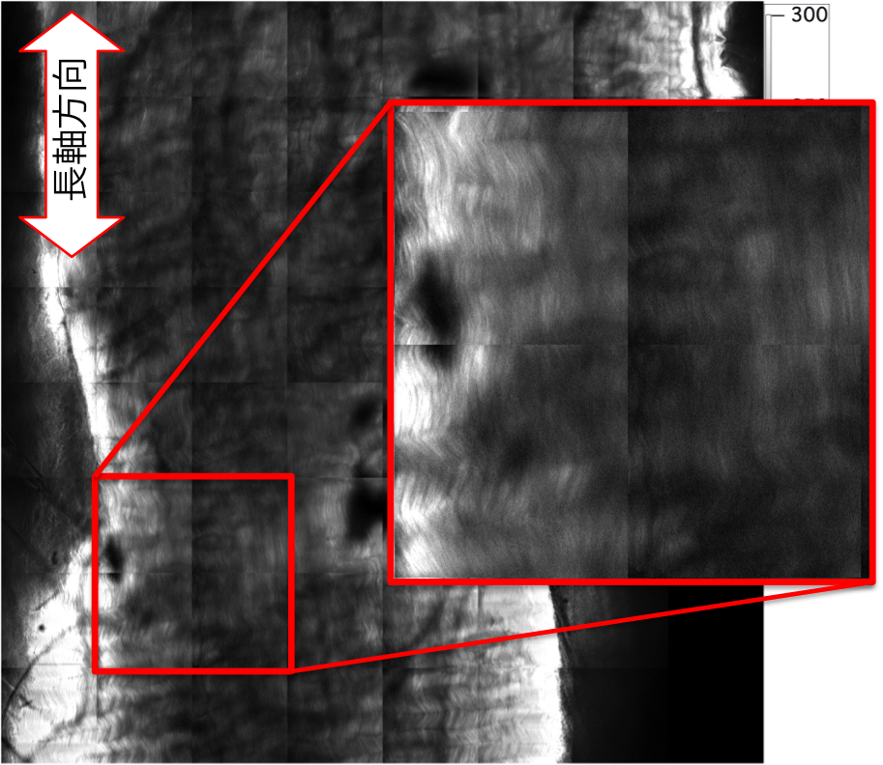
図９ コントロールサンプルSHGイメージ
図１０ コントロールサンプル応力ひずみ曲線

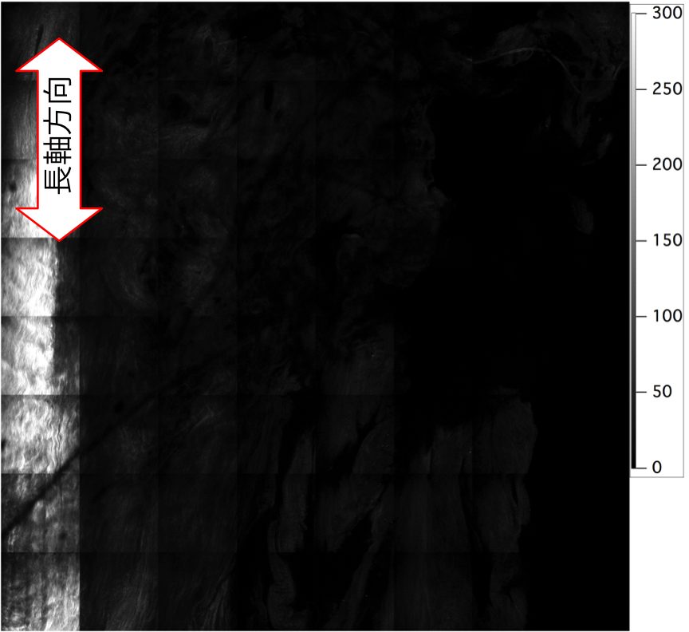
図１１ 修復モデルサンプルSHGイメージ
図１２ 修復モデル応力ひずみ曲線

３-５．まとめと今後の予定
腱修復過程において新たな知見をえるため，SHG顕微鏡を用いて修復過程のコラーゲン動態を可視化し，引っ張り試験の機械的特性とSHGイメージのコラーゲン分布を比較した．SHGイメージと応力歪み曲線の比較からコラーゲン分布と機械的特性が関連し，コントロールサンプルと修復モデルにおいて明確な違いが確認できた.今後の予定として，今回は円偏光出得られたSHGイメージと応力歪み曲線を比較しただけであるので，偏光を変えて取得したデータからの配向解析により得た情報と機械的特性の関係を評価する予定である．

参考文献
[1] Paul J. Campagnola, Chen-Yuan Dong, Laser Photonics Rev. 5, 13 (2011).
[2] 小原實，神成文彦，佐藤俊一：“レーザ応用光学”．共立出版株式会社，(1998)
[3] Femtosecond laser optics catalog 2007, LAYERTEC.
[4] J.M.Squire, Curr. Opin. Struct. Boil. 7, 247 (1997)
[5] Jeffrey B. Guild, Chris Xu, and Watt W. Webb, APPLIED OPTICS 36, 397 (1997)

